**Quá trình hình thành và phát triển của dân tộc Việt Nam**

**I. Mở đầu**

Quá trình hình thành và phát triển cộng đồng dân tộc Việt Nam diễn ra hàng nghìn năm, với hàng nghìn cuộc đấu tranh chống giặc ngoại xâm đã sớm tích luỹ cho nhân dân Việt Nam ý thức đoàn kết các tộc người, cùng bảo vệ độc lập  dân tộc.

Nôi dung đề tài, trước hết, xin trình bày một số khái niệm về dân tộc, một số tiêu chí xác định một quốc gia dân tộc, quá trình hình thành và phát triển công đồng dân tộc Việt Nam và rút ra một số đặc điểm của của cộng đồng dân tộc Việt Nam.

**II. Khái niệm Dân tộc quốc gia và Dân tộc thành phần**

Trong tiếng Việt, thuật ngữ dân tộc có hai nghĩa dễ lẫn lộn với nhau, đó là dân tộc quốc gia  và dân tộc thành phần

**1.Thế nào là một dân tộc quốc gia?**

Từ thế kỷ XVIII cho đến thời V.I. Lênin và J.V. Stalin, trên thế giới hình thành một hình thức dân tộc mới: dân tộc tư bản chủ nghĩa.Ý kiến chủ đạo trong giai đoạn này là ý kiến của Stalin:”Dân tộc là một khối cộng đồng người ổn định, thành lập trong lịch sử, dựa trên cơ sở cộng đồng về tiếng nói, về lãnh thổ, về sinh hoạt kinh tế và về hình thành tâm lý, biểu hiện trong cộng đồng về văn hoá”.

Về sau, có những ý kiến cho rằng, cần xem xét thực tiễn Việt Nam, vì Việt Nam có yêu cầu chống ngoại xâm gắn liền và xuyên suốt lịch sử.

Người phát biểu đầu tiên nêu lên một quan điểm độc lập, xác định rõ ý kiến của Hồ Chí Minh coi “nước Việt Nam là một, dân tộc Việt Nam là một”, khác với J.V. Stalin là đồng chí Lê Duẫn. **2.Thế nào là một tộc người, dân tộc thành phần ?**

Thuật ngữ tộc người, trước đây người ta có gọi là người sắc tộc, người thiểu số, bộ tộc, bộ lạc... Nó nhằm chỉ vào một cộng đồng người chưa đạt đên trình độ văn minh  nhất định, cộng đồng người đó không thể lẫn với cộng đồng dân tộc.

Theo D. Diderot:  một dân tộc phải là một cộng đồng chính trị, bao gồm cư dân một quốc gia, có chung một nhà nước, một chính phủ, có một luật pháp thống nhất.

**III. Tiêu chí xác định một quốc gia dân tộc**

**1.  Tên gọi:**

Mỗi một dân tộc hay tộc người khi mới được hình thành đã tự đặt cho mình một tên gọi. Nên vì thế mỗi dân tộc, mỗi tộc người thường mang nhiều tên gọi khác nhau.

**2. Ngôn ngữ:**

Người trong một dân tộc hay một tộc người dễ dàng nhận ra nhau, cho dù ở nước này hay nước khác một phần là qua ngôn ngữ.

**3. Lãnh thổ:**

a.   Một quốc gia dân tộc phải được xây dựng trên một lãnh thổ nhất định, được cai quản bởi một nhà nước

b. Đối với một tộc người, cần phải nói không một tộc người ban đầu nào cư trú trên một lãnh thổ nhất định. Tiếp sau, lãnh thổ tộc người hoặc được mở rộng hoặc bị thu hẹp, quan hệ giữa các tộc người xung quanh cũng thay đổi ngày chặt chẽ hơn theo hai hướng bạn thù.

**4. Cộng đồng kinh tế:**

Một tộc người lớn hay nhỏ phải có chung một cộng đồng kinh tế để duy trì và phát triển cuộc sống của cộng đồng.

Không một tộc người nào có thể sinh sống tự cấp tự túc bằng sản phẩm lao động tự mình sản xuất. Sự trao đổi hàng hóa giữa các tộc người dược tiến hành.

Để là một dân tộc, với một nhà nước, thì một tiêu chí quan trọng lại là cộng đồng kinh tế.

**5. Cộng đồng văn hoá:**

Tiêu chí xác định về văn hóa là những đặc trưng trong lối sống văn hóa của tộc người, dân tộc. Những đặc trưng đó bền vững đi sóng đôi với tộc người hay dân tộc qua những chặng đường lịch sử, đã trở nên một mảng đời của tộc người, của dân tộc không thể chia cắt.

**6. Ý thức tự giác:**

Một bộ phận hay cả cộng đồng thuộc về một tộc người nào đó tự nguyện gia nhập làm công dân của một quốc gia, tuân thủ nhà nước, hiến pháp, pháp luật, có nhiệm vụ và trách nhiệm với quốc gia đó. Điều đó là một việc hoàn toàn tự nguyện.

Một khi đã là thành viên của một quốc gia dân tộc, thì tất cả các tộc người trong cộng đồng quốc gia dân tộc đó đã trở thành một khối thống nhất không thể chia cắt, đã tạo cho mình một tinh thần dân tộc, chất keo dính kết các tộc người.

Ý thức tự giác thuộc về một dân tộc của các tộc người cần được nuôi dưỡng giáo dục, để mọi người tự nguyện thấy cần phải đặt lên trên hay sóng đôi với ý thức tộc người của bản thân.

**IV. Quá trình hình thành và phát triển cộng đồng dân tộc Việt Nam**

**1. Thời dựng nước:**

Vào thời kỳ bình minh của lịch sử, Việt Nam đã là nơi cư  trú của  nhiều thành phần cư dân, thuộc các bộ lạc khác nhau.

Chính trên cơ sở đấu tranh chống thiên nhiên và chống kẻ thù từ bên ngoài, các cư dân khác nhau về nguồn gốc, về tiếng nói, về văn hoá đá có ý thức quần tụ nhau lại.

Bên cạnh những nét khác biệt của từng tộc người, nãy sinh những nét giống nhau về nhân chủng, ngôn ngữ, văn hoá và nhất là ý thức cùng chung sống trong một quốc gia - dân tộc.

Sự hợp quần, hợp sức trong buổi bình minh của lịch sử được đánh dấu bằng ý thức tự giác của các tộc người muốn kết thành một khối thống nhất trong cộng đồng quốc gia dân tộc Việt Nam, mở đầu cho một xu thế phát triển chủ đạo của toàn bộ lịch sử Việt Nam. Có thể nói ý thức quốc gia dân tộc của Việt Nam nãy sinh khá sớm so với nhiều quốc gia trên thế giới.

**2. Một nghìn năm Bắc thuộc và chống Bắc thuôc:**

Một nghìn năm Bắc  thuộc là một thử thách lớn lao đối với cộng đồng cư dân sinh sống trên lãnh thổ Việt Nam thời đó. Dân tôc Việt Nam không những không bị đồng hoá, mà còn tiếp thu và sàng lọc, biến hoá, làm phong phú thêm vốn văn hoá tự có của mình

**3. Thời phong kiến độc lập:**

Tuy  thoát khỏi  ngàn năm Bắc thuộc, âm mưu xâm lược của kẻ thù vẫn thường xuyên đe doạ. Ý thức cộng đồng dân tộc được thử thách và không ngừng được củng cố trong những năm tháng chiến đấu gian khổ với nhiều cuộc chiến:

- Ngô Vương, Lê Hoàn trên sông Bạch Đằng

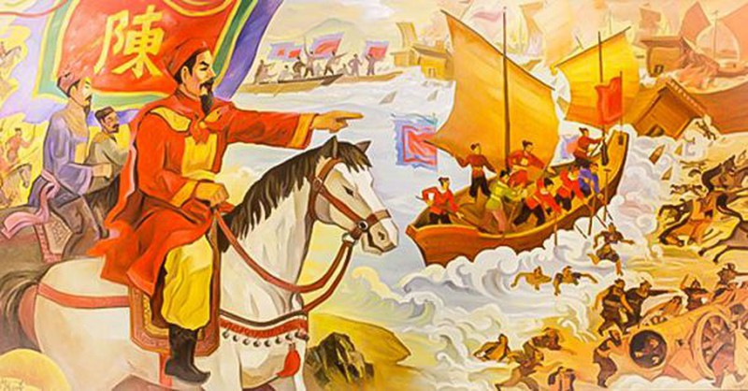

- Lý Thường Kiệt với chiến lược chủ động tiến công để tự vệ với phòng tuyến sông Cầu ngăn không cho giặc xâm phạm lãnh thổ

- Trần Hưng Đạo ba lần  đại thắng quân Nguyên – Mông.

- Cuộc trường kỳ kháng chiến giải phóng dân tộc  kéo dài hàng chục năm của Bình Định Vương Lê Lợi mở ra một thời kỳ tạm yên để xây dựng đất nước.

Những thắng lợi đó đạt được là nhờ sự quyết tâm của triều đình, nhờ sự đoàn kết nhất trí cao giữa các tộc người trong nước.

Bên cạnh việc bảo vệ Tổ quốc, trong thời gian này, nhân dân ta lại phải đẩy mạnh việc dựng nước đảm bảo cho các tộc người một đời sống no đủ hơn. Nhà nước quan tâm từ việc đặt tên nước là Đại Việt, dời đô ra Thăng Long, sáng tạo ra chữ Nôm, quan tâm đến việc đào sông, đắp đê đắp đập, tưới tiêu cho đồng ruộng, ...Đến đời Lê Thánh Tông, nước ta đánh dấu một bước tiến rõ rệt. Đất lành chim đậu.

**4. Thời Pháp thuôc và chống Pháp thuộc:**

Giữa thế kỷ XIX, khi thực dân Pháp xâm lược nước ta, triều đình nhà Nguyễn đầu hàng nhục nhã  thực dân Pháp. Người dân ta rơi vào  thảm hoạ nô lệ. Chúng thực hiện nhiều chính sách cai trị nhằm chia rẽ dân tộc và thâu tóm nước ta.

Tuy nhiên, những thắng lợi kỳ diệu đã liên tiếp diễn ra. Chiến thắng Điện Biên Phủ kết thúc bằng việc giải phóng một nửa đất nước. Miền Bắc được hoàn toàn giải phóng là hậu phương lớn cho tiền tuyến.

- Từ tết Mậu Thân năm 1968, đế quốc Mỹ đã phải đi dần vào thế phòng thủ.

- Cuộc tiến công 1972, kết thúc với trận Điện Biên Phủ trên không, dẫn đến việc ký kết Hiệp định Paris năm 1973

- Xuân toàn thắng năm 1975, với chiến dịch Hồ Chí Minh lịch sử

Việt Nam – Hồ Chí Minh đã trở thành biểu tượng của thời đại, của công cuộc giải phóng các dân tộc bị áp bức; đồng thời là biểu tượng của cái thiện chống cái ác, của lòng nhân ái. Của tinh thần yêu nước chân chính và tinh thân quốc tế cao cả.

**5. Thời đại ngày nay:**

Nước nhà được thống nhất độc lập. Trách nhiệm đầu tiên là dọn dẹp tàn dư sau 30 năm chiến tranh liên tục để lại. Tiếp đến, đó là việc xây dựng một đất nước bị tàn phá sau chiến tranh. Nhà nước phải ra sức chỉ đạo theo một cơ chế thời chiến sang một cơ chế thời bình trong tình hình kinh tế cạnh tranh và đổi mới

Biết bao vấn đề phải đặt ra. Chiến thắng kẻ thù xâm lược, dọn dẹp tàn dư sau chiến tranh. Việc đưa nước nhà đi lên xây dựng một đất nước “dân giàu, nước mạnh, xã hội công bằng, dân chủ, văn minh” lại còn là một việc làm khó khăn gấp bội lần.

**V.Đặc điểm của cộng đồng dân tộc Việt Nam:**

1. Có sự chênh lệch về số dân giữa các tộc người

2. Các dân tộc cư trú xen kẽ lẫn nhau

3. Các dân tộc thiểu số ở Việt Nam phân bố chủ yếu ở địa bàn có vị trí chiến lược quan trọng

4. Các dân tộc ở Việt Nam có trình độ phát triển không đều

5. Các dân tộc Việt Nam có truyền thống đoàn kết gắn bó lâu đời trong cộng đồng dân tộc - quốc gia thống nhất

6. Mỗi dân tộc có bản sắc văn hóa riêng, góp phần tạo nên sự phong phú, đa dạng của nền văn hóa Việt Nam thống nhất.

Trước những nhiệm vụ lớn lao của dân tộc, lịch sử cho thấy dân tộc Việt Nam là một khối thống nhất lịch sử cho thấy dân tộc Việt Nam là một khối thống nhất

**VI. Trách nhiệm của chúng ta:**

## 1.Luôn Làm Những Điều Tốt Đẹp

## 2.Không Ngừng Trau Dồi Kiến Thức Bản Thân

## 3.Rèn Luyện Toàn Diện: Đức, Trí, Thể, Mỹ

## 4.Xác Định Rõ Mục Tiêu Và Động Cơ Học Tập

## 5.Tránh Xa Các Tệ Nạn Xã Hội

6.Tham Gia Các Hoạt Động Tình Nguyện

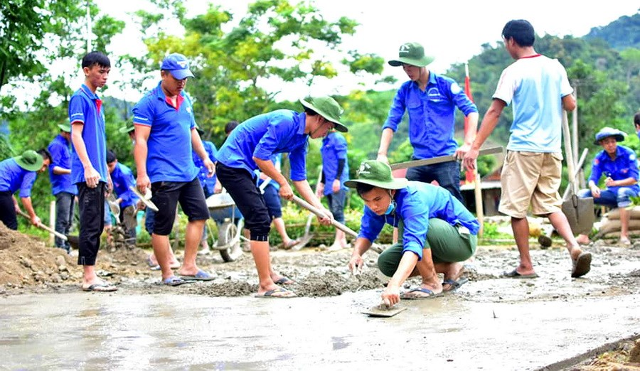

**VII. Kết luận:**

- Truyền thống chống ngoại xâm giành độc lập đã có từ lâu đời đối với dân tộc Việt Nam

- Cộng đồng các dân tộc Việt Nam đã xây dựng được khối đoàn kết không gì lay chuyển được

- Mọi người, mọi dân tộc đều bình đẳng với nhau

- Chuẩn mực đạo lý Việt Nam là tinh thần yêu nước, ý chí tự lập, tự cường, truyền thống đoàn kết vì đại nghĩa dân tộc

- Dân tộc Việt Nam có truyền thống lao động cần cù, sáng tạo và kiên nhẫn

- Lịch sử cũng cho con người Việt Nam truyền thống tương thân tương ái, sống có đạo lý, nhân nghĩa